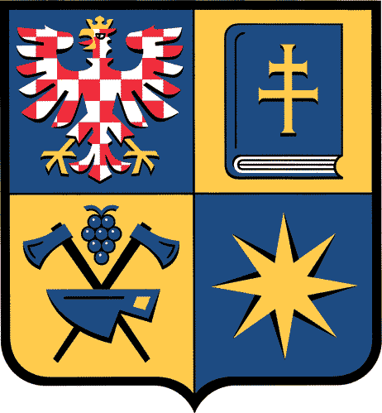
PODĚKOVÁNÍ ZLÍNSKÉMU KRAJI
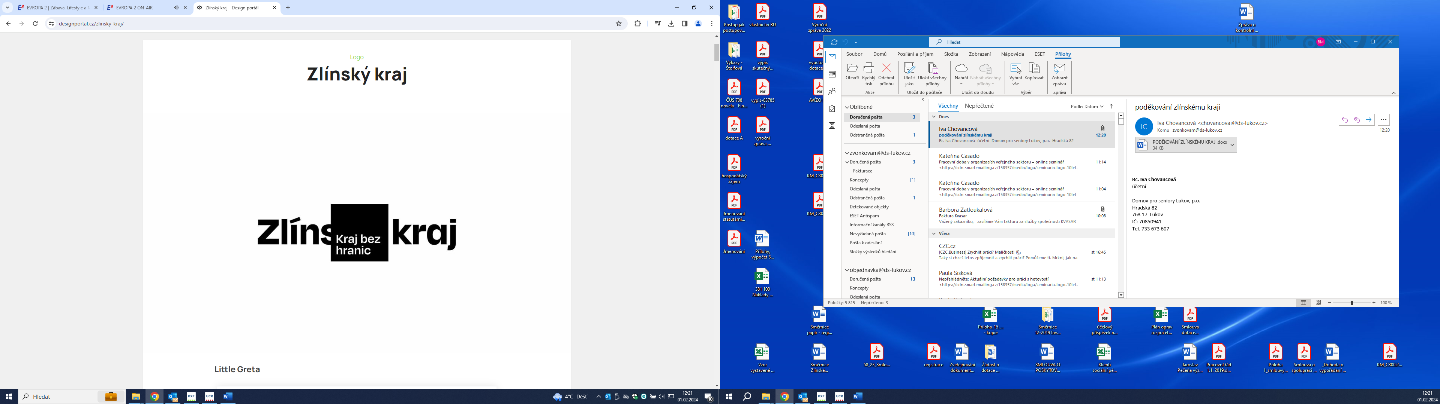

V roce 2024 jsme obdrželi finanční dary od Zlínského kraje, čímž bychom chtěli kraji velmi poděkovat. Mezi tyto dary patří finanční prostředky z následujících programů.

Program pro poskytování finanční podpory z rozpočtu Zlínského kraje k zajištění dostupnosti sociálních služeb na území Zlínského kraje pro rok 2024.
Domov obdržel prostředky ve výši 39 040 320 Kč.
Program pro poskytování finanční podpory z rozpočtu Zlínského kraje pro sociální služby na území Zlínského kraje pro rok 2024. Domov obdržel finanční prostředky ve výši 1 757 400 Kč.

Ještě jednou tímto děkujeme Zlínskému kraji za poskytnutí příspěvků pro Domov pro seniory Lukov, díky kterým může Domov poskytovat kvalitní služby jako doposud.

V Lukově 15.10.2024

